|  |  |
| --- | --- |
| Gerb-BMSTU_01 | **Министерство науки и высшего образования Российской Федерации**  **Федеральное государственное бюджетное образовательное учреждение**  **высшего образования**  **«Московский государственный технический университет**  **имени Н.Э. Баумана**  **(национальный исследовательский университет)»**  **(МГТУ им. Н.Э. Баумана)** |

ФАКУЛЬТЕТ **ИНФОРМАТИКА И СИСТЕМЫ УПРАВЛЕНИЯ**

КАФЕДРА **КОМПЬЮТЕРНЫЕ СИСТЕМЫ И СЕТИ (ИУ6)**

НАПРАВЛЕНИЕ ПОДГОТОВКИ **09.04.01 Информатика и вычислительная техника**

**Отчет по лабораторной работе 6**

***по дисциплине «Языки программирования для работы с большими данными»***

Студент ИУ6-21М **\_\_\_\_\_\_\_\_\_\_\_\_\_\_\_\_\_ Прокопенко М. О.**

(Группа) (Подпись, дата) (И.О.Фамилия)

Руководитель **\_\_\_\_\_\_\_\_\_\_\_\_\_\_\_\_\_ Степанов П. В.**

(Подпись, дата) (И.О.Фамилия)

*2020 г.*

**Задание 1:**

**Вариант 5:** Умножить два многочлена заданной степени, если коэффициенты многочленов хранятся в различных списках.

**Код программы:**

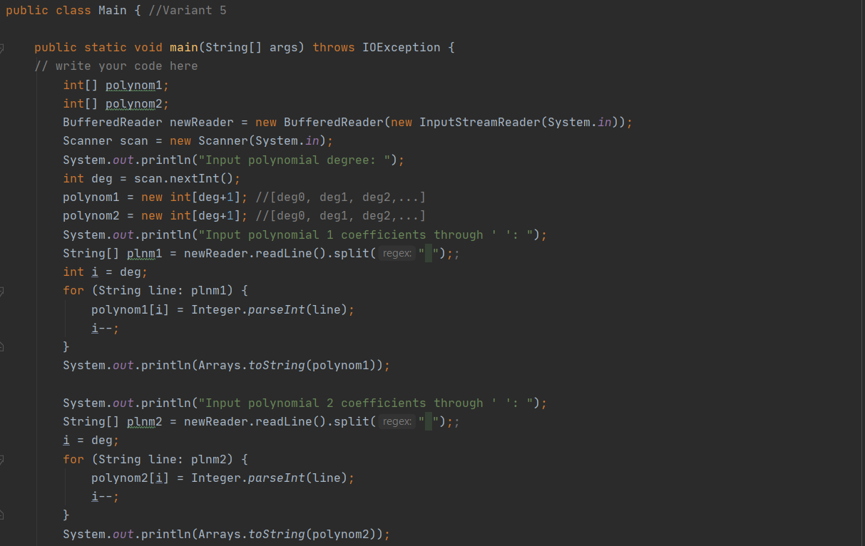

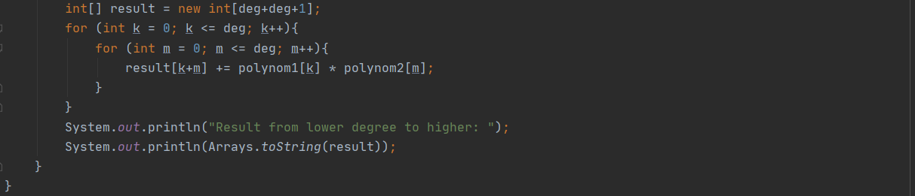

Проверка правильности работы:

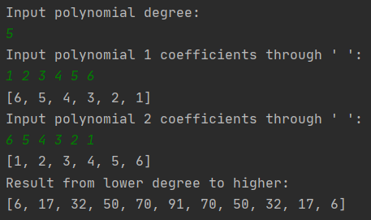 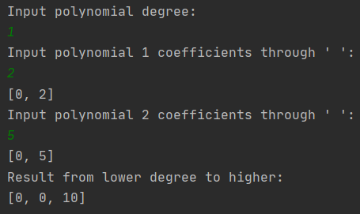

**Вывод:** Программа выполняет умножение двух многочленов, пользователь вводит коэфициенты от старшей степери к младшей, программа сохраняет в массиве коэфициенты в обратном порядке. Результат выводится в обратном порядке, что указано перед ним. Программа работает корректно.

**Задание 2:**

**Вариант 6:** На плоскости задано N точек. Вывести в файл описания всех прямых, которые проходят более чем через одну точку из заданных. Для каждой прямой указать, через сколько точек она проходит. Использовать класс HashMap.

**Код программы:**

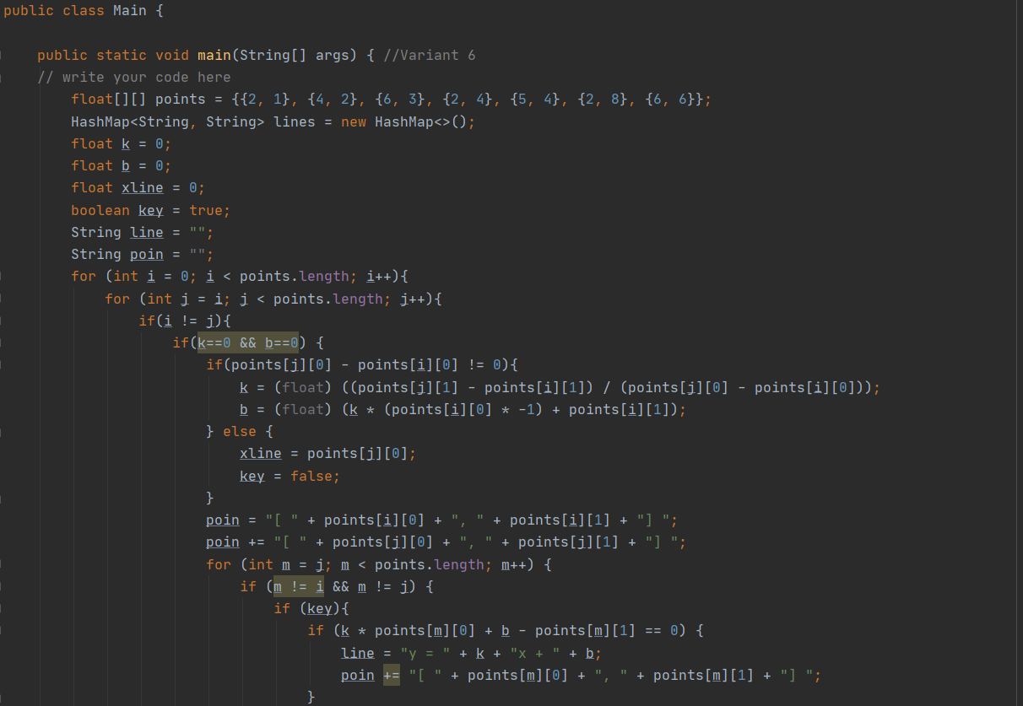



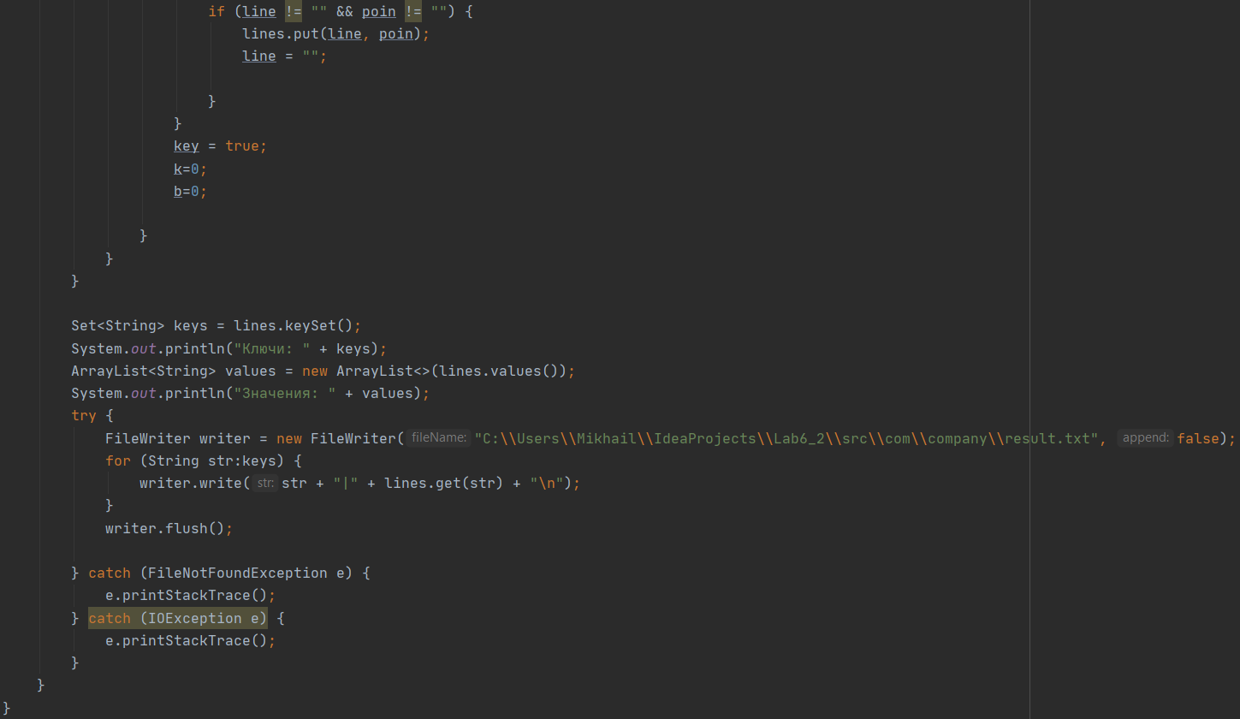

Проверка правильности работы:

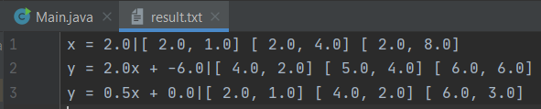

Вывод представлен в следующем виде: уравнение прямой | пары координат на этой прямой.

**Вывод:** Программа использует HashMap для хранения точек прямой. Ключ – уравнение, значение – пара координат в формате строки. Программа работает корректно.